Tarea WebGoat

# Ejercicio 2: HTTP Proxies.6

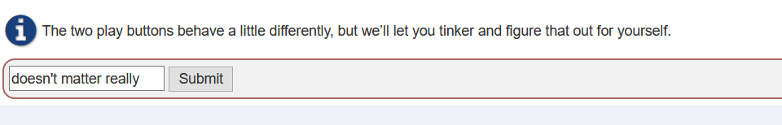

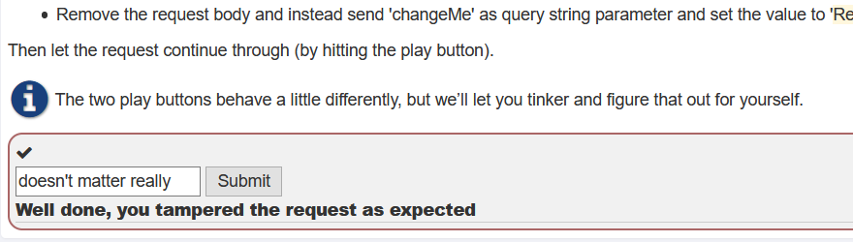

# Ejercicio 3: Developer Tools.4

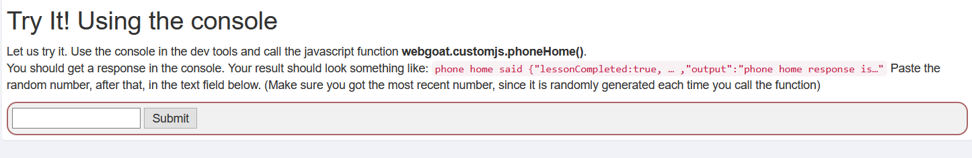

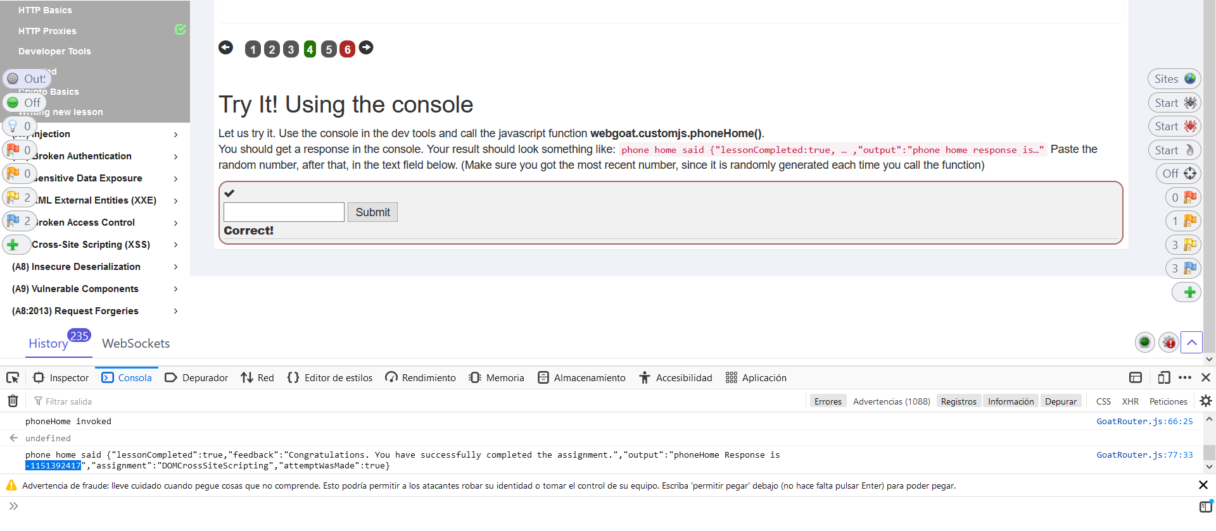

# Ejercicio 3: Developer Tools.6

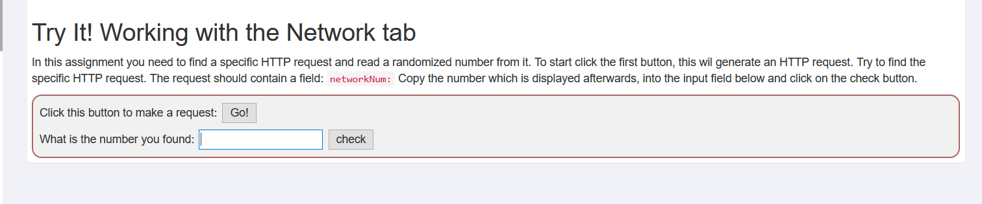

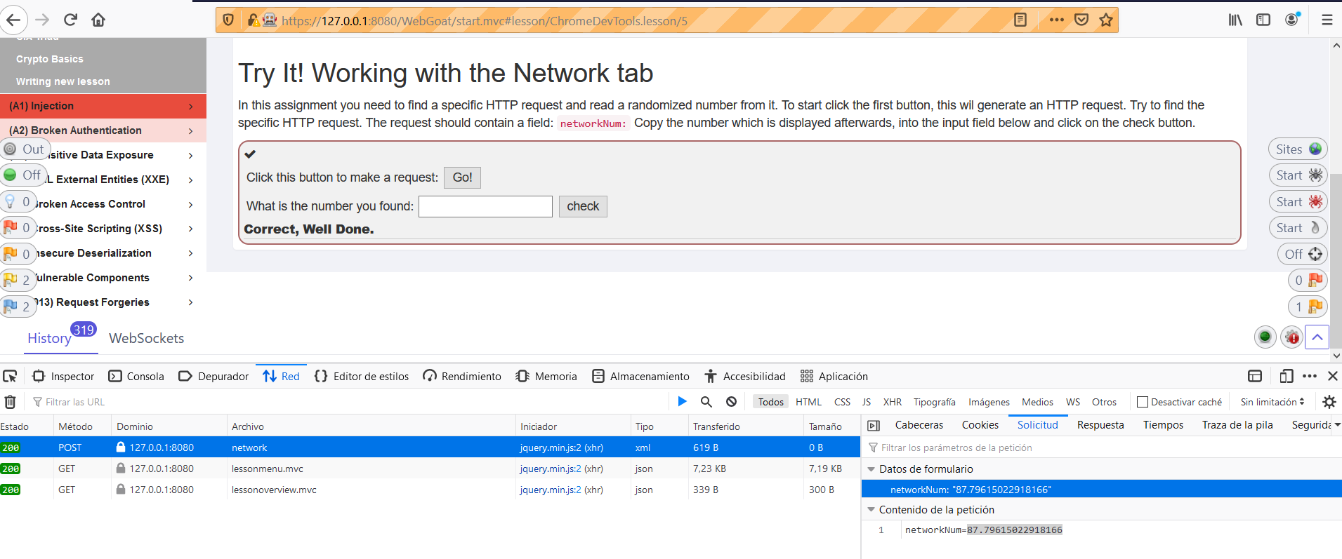

# Ejercicio 4: CIA.5



# Ejercicio 5: Cripto Basics.2

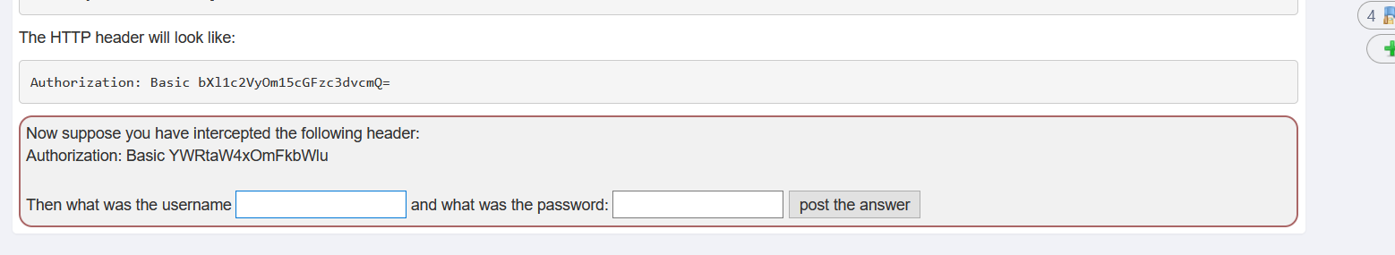 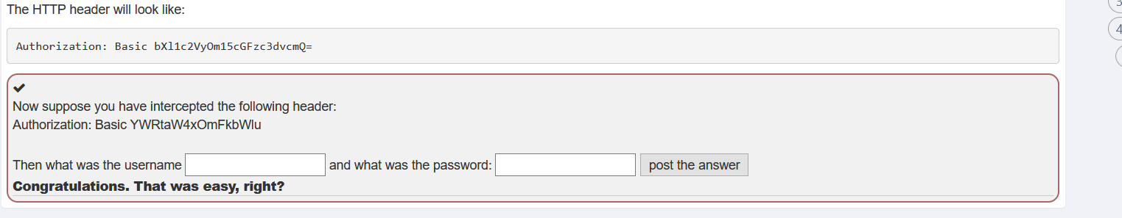

# Ejercicio 5: Cripto Basics.3

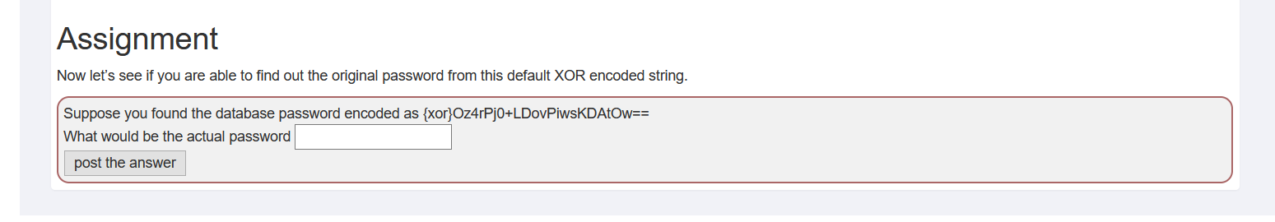

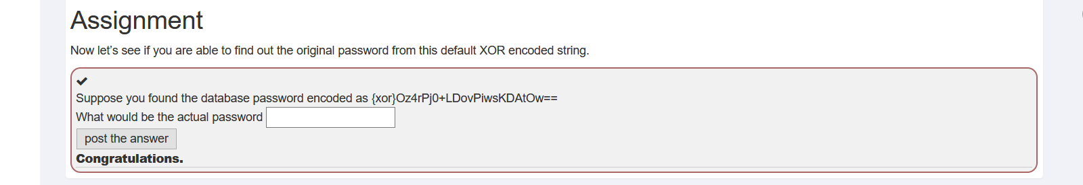

# Ejercicio 5: Cripto Basics.4

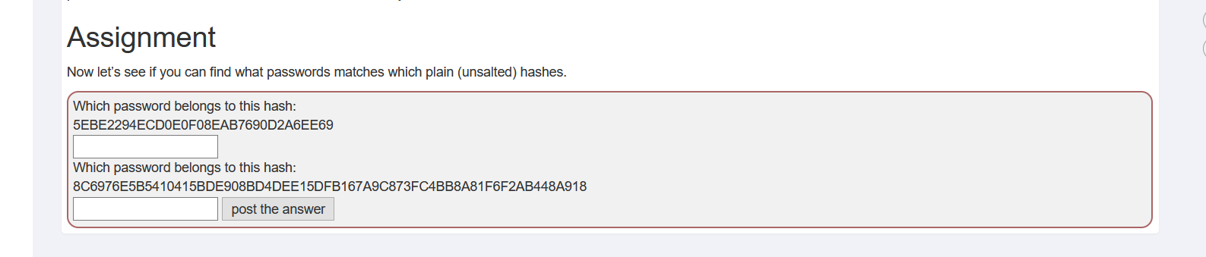

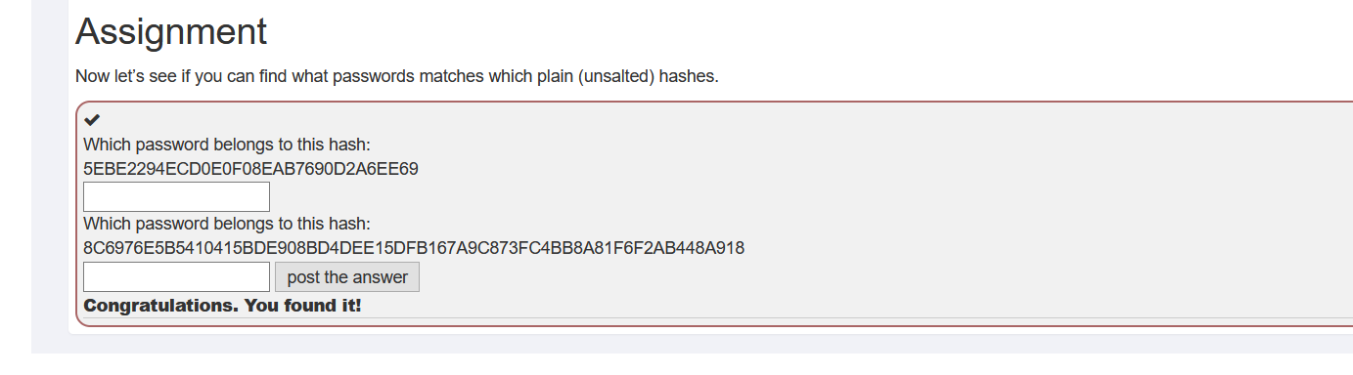

# Ejercicio 5: Cripto Basics.6

